# Procedimento Experimental

## Análise numérica

Como uma primeira abordagem para se analisar a eficácia do método de localização a partir das distâncias calculadas com o método de seccionamento foram realizados uma sequência de testes numéricos.

No primeiro teste, foram gerados 25 pontos distribuídos por toda a superfície de um vaso de pressão, estes pontos serão as coordenadas das fontes simuladas, as quais o método deve localizar a partir dos tempos de chegada nos sensores.

As dimensões do vaso foram as mesmas do vaso utilizado na análise empírica. Foram definidos 10 sensores em um padrão triangular, 6 deles no corpo cilíndrico e 2 em cada tampo elipsoidal. Conforme apresentado na Figura 1.

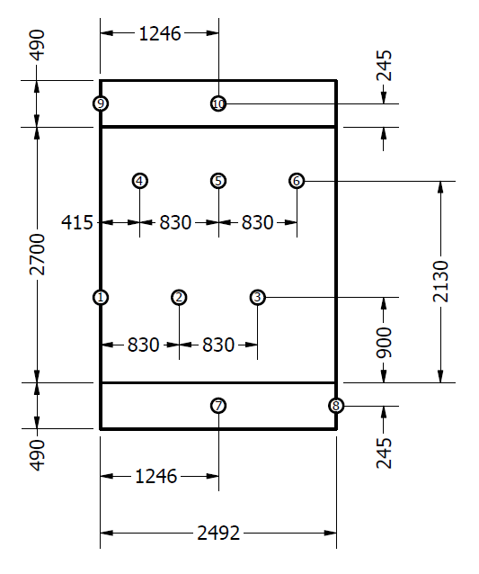

Figura - Layout dos sensores no vaso de pressão

A velocidade de propagação da onda foi definida em 3,2 km/s, que é a velocidade da onda transversal em aço. Para cada fonte simulada, fora obtidas as distâncias para cada sensor com a biblioteca *Geographiclib*, dividindo essas distâncias pela velocidade, se chega aos tempos de chegada em cada sensor.

Esta informação dos tempos de chegada é a mesma informação é obtida durante a aplicação real da técnica. Esses valores foram então fornecidos ao algoritmo proposto, obtendo como retorno deste a posição da estimada da fonte.

Na FIGURA

No segundo teste, admitiu-se a região de intersecção entre tampo e vaso como zona de interesse. Foram distribuídos 25 pontos nessa zona de interesse, e adotou-se a mesma posição dos 10 sensores anteriores. Definindo-se novamente a velocidade de propagação de onda igual a 3,2 km/s, obtendo-se as diferenças de tempo e resolvendo o problema de localização com os dois métodos, obteve-se os resultados apresentados na Figura.

## Análise empírica

### Materiais

Esse ensaio foi realizado nas dependências do prédio LEME do instituto de pesquisa Lactec, utilizando os seguintes materiais:

1. Sistema de emissão acústica da marca ****;
2. Sensores da marca, de banda...;
3. Acoplante: graxa;
4. Punção para geração das ondas mecânicas;
5. Vaso de pressão;

Os sensores foram fixados ao vaso de pressão com auxílio de porta sensor desenvolvido pelo Lactec e com o uso de acoplante, na mesma posição daqueles da análise numérica. O acoplamento foi verificado de acordo com a norma...,, obtendo-se os seguintes resultados:



Figura 2 - Croqui da distribuição dos sensores no vaso

Fonte: Autores

Tabela 1 - Tabela de verificação do acoplamento dos sensores

|  |  |  |  |
| --- | --- | --- | --- |
| Sensor | 1ª Medição | 2 ª Medição | 3 ª Medição |
| Sensor 1 |  |  |  |
| Sensor 2 |  |  |  |



Figura 3 – Foto da montagem dos sensores no vaso de pressão

Fonte: Autores

# Resultados